PSICOSINTESI E CONCEZIONE DELL’UOMO

di Marialuisa Macchia

Parlare di psicosintesi è cosa facile e difficile al tempo stesso; comunque è un compito di cui si avverte la responsabilità. Io mi esprimerò in modo molto semplice, non solo perché è l’espressione che più mi è congeniale, ma soprattutto perché è quella che meglio si addice ai contenuti psicosintetici, Lo stesso Assagioli, di cui spesso e per scelta userò le parole, ce ne ha dato per primo l’esempio. Assagioli nelle occasioni ufficiali, ai congressi internazionali parlava come quando faceva lezione in Istituto: parlava per farsi capire.

Lo scritto di Bartoli ha messo in evidenza come nella figura di Roberto Assagioli il pensiero e l’uomo siano intimamente e consapevolmente in azione, dando vita a iniziative e opere; come tale corrispondenza, tale coerenza fra vita interiore e vita pubblica sia caratteristica di Roberto Assagioli. Da parte nostra ci proponiamo di esaminare più da vicino la concezione psicosintetica in cui il suo pensiero si concretizza e si esprime, e di percorrere insieme le tappe fondamentali del processo psicosintetico di autorealizzazione. Seguiremo le indicazioni lasciateci dallo stesso Assagioli, che nel maggio 1974, pochi mesi prima di morire, ha dettato in lingua inglese gli «Appunti sul training in psicosintesi». Ma prima di approfondire su quali presupposti teorici si basi, e di quali momenti tecnici possa avvalersi il processo di autorealizzazione, dobbiamo comprendere la natura e la funzione del processo stesso; tale passo preliminare, a sua volta, richiede una chiara comprensione della concezione psicosintetica dell’uomo. È una concezione olistica, integrale, in quanto prende in considerazione non un solo aspetto o alcuni aspetti della psiche, ma tutta la realtà umana nella sua pluridimensionalità. È una concezione dinamica ed evolutiva, che vede l’uomo capace di comprendere e di gestire i propri meccanismi e di cooperare consapevolmente al proprio divenire.

Cominciamo con l’osservare lo schema grafico noto come «ovoide assagioliano» (v. fig.). Sebbene possa darci solo una prima idea dell’aspetto statico, strutturale della nostra psiche e non ne esprima l’aspetto dinamico che è il più importante ed essenziale, è tuttavia molto utile per fissare nella mente, e non perdere poi di vista le grandi linee e le distinzioni fondamentali del quadro d’insieme. L’ovale rappresenta, come è noto, la totalità dell’essere umano biopsichico. Come vediamo, è diviso innanzitutto in tre parti; al centro una zona di forma circolare delimita il campo di coscienza.

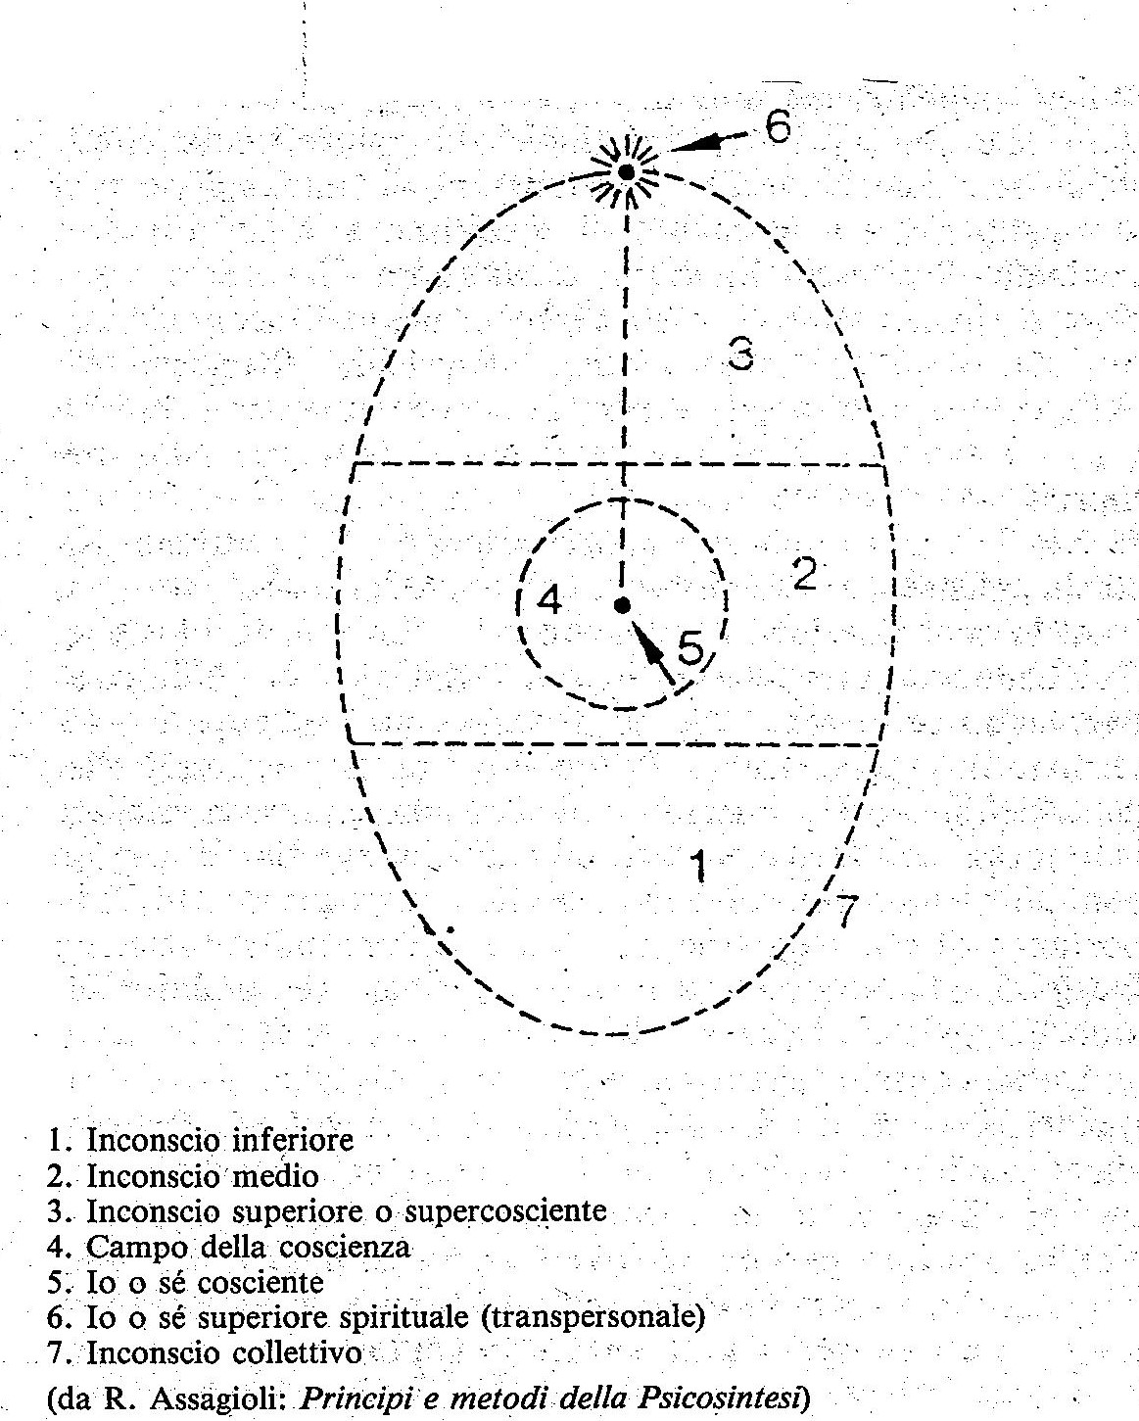

Qui è utile ricordare la nota affermazione di Assagioli: inconscio non è sostantivo, è aggettivo, denota cioè la condizione temporanea di elementi psichici che, in un dato momento o periodo, sono al di fuori del campo di coscienza, ma che in seguito possono entrare a farne parte e poi uscirne di nuovo. La parte cosciente non è costretta a subire passivamente tale influsso; al contrario, può apprendere a gestire il rapporto, utilizzare cioè l’inconscio strutturato e attivare l’inconscio classico.

La distinzione fra i vari livelli dell’inconscio è molto chiara in psicosintesi. Assagioli l’ha proposta sin dal 1911, quando al congresso interazionale di filosofia di Bologna presentò la relazione «Il subcosciente». Tale distinzione si avvale, semanticamente, dei termini «inferiore», «superiore» e «medio», che non esprimono un giudizio di valore, ma si riferiscono semplicemente alla posizione che i contenuti inconsci occupano rispetto al campo di coscienza. Così, al di sotto abbiamo l’inconscio inferiore, al di sopra l’inconscio superiore o supercosciente e nel mezzo, a metà, l’inconscio medio. Questo è composto da elementi psichici affini a quelli della coscienza di veglia e pertanto facilmente accessibili ad essa; è l’archivio delle nostre elaborazioni e della nostra memoria.

Nell’inconscio inferiore hanno origine tutte le attività psichiche, elementari ma mirabili, che presiedono alla vita organica, la coordinazione intelligente delle funzioni fisiologiche. Qui hanno origine tutti gli istinti, legati alla vita biologica, che hanno permesso all’uomo di conservare, sviluppare e affermare la propria forma di vita, e gli impulsi ad essi collegati. Nell’inconscio inferiore noi tendiamo inoltre a relegare le impressioni fortemente traumatiche, le esperienze penose con cui al momento ci è impossibile convivere; di qui l’importanza di scandagliarne gli abissi, se conflitti e complessi illeggibili alla personalità cosciente turbano e rendono disfunzionale la nostra vita.

Dall’inconscio superiore provengono le intuizioni e le ispirazioni di carattere artistico, scientifico, mistico ed esistenziale; attività ed esperienze quali la creazione artistica ad alto livello, l’illuminazione, la contemplazione e l’estasi mistica. Nell’inconscio superiore nascono i grandi impulsi eroici, etici e umanitari; in esso vive il mondo dei significati e dello spirito. Di qui l’importanza di entrare in contatto con le energie supercoscienti per interpretare, rinnovare e arricchire il nostro progetto di vita e per illuminare e rigenerare la personalità.

Ma tale compito sarebbe troppo arduo, e il divario fra inconscio superiore e inconscio inferiore troppo ampio, se a livello di inconscio medio, nel campo di coscienza, non vi fosse il piccolo punto centrale contrassegnato con il numero 5: l’io, il centro unificatore interno che Assagioli amava chiamare «il regista della rappresentazione». L’io, osserva Assagioli, viene spesso confuso con l’insieme della personalità cosciente, ma in realtà è diverso da essa, come appare ad una attenta introspezione. I mutevoli contenuti della coscienza, quali ad esempio i pensieri, i sentimenti, le sensazioni, sono altra cosa dall’io che li percepisce e li osserva.

Parlare dell’io non è facile, non a caso uno scritto di Assagioli porta il titolo: «Il Mistero dell’Io». La sua manifestazione soggettiva più diretta e immediata è il senso insopprimibile di identità personale che permane attraverso e nonostante tutti gli sviluppi e le vicende dall’infanzia alla vecchiaia; si potrebbe parlare di senso della pura soggettività. Guardiamo di nuovo il nostro ovoide. Come vediamo, l’io cosciente, il numero 5, è collegato per mezzo di una linea retta al numero 6, l’Io supercosciente; questo sta a indicare che l’io, il principio attivo della nostra vita psichica, è emanazione e riflesso di un nucleo energetico superiore, la cui percezione sfugge alla nostra consapevolezza. Assagioli è molto chiaro su questo punto; l’io in realtà ed essenza è uno, ma ha diversi gradi di attuazione, di manifestazione e di consapevolezza. Per brevità e chiarezza, l’Io superiore viene chiamato Sé. Come vediamo, il simbolo grafico che lo rappresenta è disegnato in parte all’interno e in parte all’esterno della periferia della psiche; questo significa che il Sé, la realtà più intima ed essenziale dell’individuo umano, fa parte di una realtà sopra-individuale, universale.

Infine un’osservazione che avremmo potuto fare anche all’inizio: tutte le linee – interne ed esterne – sono tratteggiate, a indicare il rapporto, lo scambio, l’osmosi fra le varie zone della psiche individuale e fra questa e l’inconscio collettivo in cui è immersa.

Dopo questo sguardo di insieme, necessariamente rapido, alla struttura della nostra psiche, vediamo come gli elementi psichici interagiscono nel processo di autorealizzazione. Questo ci permetterà anche di cogliere gli aspetti fondamentali della psicosintesi. Assagioli, nei già citati appunti, ci ricorda infatti che, sebbene la concezione da lui elaborata possa essere considerata una sintesi di vari metodi ed insegnamenti, tuttavia il nucleo centrale che ne costituisce l’essenza è originale, e verte su presupposti teorici precisi e imprescindibili. Questi sono: la disidentificazione, l’io personale, la volontà, il modello ideale, la sintesi, il supercosciente e il Sé.

La psicosintesi si basa sul principio dell’organizzazione intorno al centro unificatore interno, di armonia finalizzata, di sintesi. Così afferma Assagioli nel 1926, quando fonda l’Istituto di Cultura e Terapia Psichica che poi prenderà il nome di Istituto di Psicosintesi e propone ufficialmente la propria concezione. «La psicosintesi, scrive Assagioli, studia tutti i fatti psichici in relazione al loro rapporto vitale con il centro di coscienza, si basa sullo studio e l’azione dell’io».
Ma la coscienza dell’io o autocoscienza è per lo più nebulosa e distorta, perché la coscienza tende a confondersi con i propri contenuti e ad esserne offuscata. Se vogliamo rendere chiara, vivida ed esplicita l’autocoscienza, dobbiamo quindi cominciare col distinguere il palcoscenico dai personaggi, lo schermo dalle immagini, la coscienza dagli elementi psichici che l’attraversano. Questo avviene, ed è reso più facile, nel processo di disidentificazione.

All’elaborazione concettuale dei meccanismi che sottostanno a tale processo Assagioli ha dedicato molta attenzione fin dal 1909, quando nel famoso articolo «La psicologia delle idee-forze e la psicagogia» ci ricorda che per dominare, ad esempio, una passione, è utile rifiutare di identificarsi in essa e considerarla al contrario come qualcosa di diverso e distinto da noi, che in passato non faceva parte del nostro vissuto e che in futuro potrà non farne parte di nuovo.

Ma la definizione più sintetica, incisiva ed essenziale è forse quella che ci dà nel 1932, un anno dopo la pubblicazione dell’esercizio di disidentificazione e autoidentificazione. Nel 1932, nella lezione «Lo studio di sé» del Corso di lezioni sulla psicosintesi, Assagioli afferma che «la disidentificazione è la discriminazione fra l’io e il non io, che si ottiene nella coscienza con il continuo oggettivare i successivi e transitori contenuti della coscienza stessa».

Parallela alla scoperta dell’io, e ad essa intimamente legata, è l’esperienza della volontà. Il concetto psicosintetico di volontà, a cui Assagioli negli ultimi anni di vita dedicherà un intero libro, si annuncia fin dal 1907, quando commentando «Il nuovo pensiero americano», Assagioli osserva che la volontà è un’energia che si sprigiona in relazione alla realizzazione di uno scopo e che a torto noi la utilizziamo per lo più solo nelle situazioni esterne perché è preziosissima anche per il raggiungimento delle nostre mete interiori, e quindi indispensabile, imprescindibile nel processo di autorealizzazione.

Avendo dunque acquistato, attraverso la disidentificazione, almeno in una certa misura, la coscienza dell’io, e scoperto nella volontà un prezioso alleato, noi possiamo ora procedere verso la nostra organizzazione interna ed esterna. Ma tale processo sarà dispersivo e non finalizzato se non abbiamo una chiara idea di ciò che vogliamo e possiamo diventare, se non abbiamo cioè un modello ideale di noi. Il modello ideale è la cornice, la struttura, lo schema entro cui comporre il nostro mosaico autoformativo.

Il segreto, ce lo dice Assagioli ancora nel 1907, consiste nell’immaginarci come se già possedessimo le qualità che vogliamo sviluppare. Ma cosa distingue questo strumento psicosintetico dal vago e magari fantastico immaginare in cui, per mancanza di senso pratico o per bisogno di autocompensazione, a volte l’uomo indulge, sottraendo così preziose energie all’azione? In psicosintesi il modello ideale è un preciso procedimento tecnico basato su rigorose leggi di psicodinamica.

Come ogni processo creativo, prevede, oltre alla fase di elaborazione e di gestazione, una fase di attuazione e di manifestazione; e soprattutto è ideale perché utilizza il potere dinamico delle idee, non certo perché ci incoraggi a giocare con un’immagine idealizzata di noi stessi. Richiede infatti quella visione trifocale – la meta, il passo iniziale e il prossimo passo da compiere – che Assagioli, uomo di idee e di ideali, ma per nulla incline agli idealismi, non si stanca mai di sottolineare.

A questo punto delle indicazioni, Assagioli pone la sintesi. È infatti l’applicazione del principio universale di sintesi, che opera nell’uomo come nel cosmo, che permette all’io, al centro unificatore interno, di armonizzare le energie psichiche compiendo delle scelte, ma non delle mutilazioni. Non si tratta infatti di rinunciare ma di integrare trasformando. Nella sintesi una nostra realtà, un nostro vissuto vengono inseriti in una realtà più ampia che li trascende ma non li nega. Così, anche situazioni energetiche opposte e apparentemente conflittuali trovano nella sintesi, nel centro superiore equidistante da entrambe le posizioni iniziali, un punto di incontro. Questo è possibile perché gli opposti sono opposti tra di loro, non opposti verso l’unità. L’unità esisteva prima di essi, e da dimenticato punto di partenza diventa punto di ritorno.

Ed è nella logica di una sintesi che non rinuncia alla vita della personalità, ma la colloca in una scala di valori più ampia, che dobbiamo leggere anche la proposta assagioliana del supercosciente e del Sé, cioè il passaggio dalla psicosintesi personale alla psicosintesi transpersonale, che completa la concezione psicosintetica dell’uomo.

L’io si riconosce riflesso del Sé, la volontà personale scopre scopi che la superano, e sia che il campo di coscienza si elevi per accogliere le energie supercoscienti, sia che tali energie discendano in esso, la personalità ne è rigenerata.

Assagioli, che nella propria vita esemplifica l’applicazione del principio di sintesi, sia come scienziato che come uomo, di tale principio ha sottolineato l’importanza sin dal 1909, e nel 1933, nel corso di lezioni che nel 1966 diviene poi il testo del libro Armonia della Vita, ne definisce la natura e le funzioni. Quanto ai concetti del supercosciente e del Sé, essi già animano i suoi scritti fin dal 1907 e nel 1926, quando la psicosintesi fa il suo ingresso ufficiale nel mondo scientifico-culturale, ne costituiscono un aspetto fondamentale. Né potrebbe essere diversamente; perché abbiamo detto che in quell’occasione Assagioli sottolinea l’importanza concettuale ed esistenziale dell’io – e l’io e il Sé, riflesso e sorgente, sono due aspetti della stessa realtà.

É tuttavia quella del Sé è un’esperienza, ci ricorda Assagioli negli appunti sul training in psicosintesi, che non a tutti è dato vivere nella sua totalità. Ci rassicura però aggiungendo che è sufficiente per uno psicosintetista avere una chiara comprensione mentale della sua natura e dei suoi poteri, e percepirne nella propria vita la guida. L’esperienza del Sé è diversa da quella del supercosciente. In questa contenuti psichici di vario genere, mutevoli e dinamici, partecipano al fluire della corrente psichica nel suo insieme; il Sé invece – stabile, immobile, immutabile – è diverso da essa.

Abbiamo così completato il nostro rapido sguardo di insieme. Altri approfondiranno i concetti che io ho solo sfiorato. Per comodità e chiarezza, tali concetti verranno trattati uno ad uno, separatamente, ma naturalmente le esperienze a cui si riferiscono non sono rigidamente demarcate e distinte; al contrario, l’una prepara e potenzia l’altra, e tutte interagiscono nel processo di autorealizzazione. Quel processo che, se realizzato su vasta scala, potrà forse un giorno rinnovare il mondo, ma che prima di esprimersi all’esterno si svolge dentro di noi, nell’intimità della nostra coscienza: là dove, come dice Assagioli, si compie la trasformazione che poi trasformerà tutta la personalità.

Tratto da “Atti del XI° Congresso Nazionale di Psicosintesi” – anno 1988

S. Bartoli, Roberto Assagioli, il pensiero e l’uomo - “Atti del XI° Congresso Nazionale di Psicosintesi” – anno 1988

